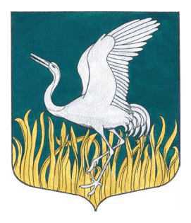

ЛЕНИНГРАДСКАЯ ОБЛАСТЬ
ЛУЖСКИЙ МУНИЦИПАЛЬНЫЙ РАЙОН
СОВЕТ ДЕПУТАТОВ
МШИНСКОГО СЕЛЬСКОГО ПОСЕЛЕНИЯ
пятого созыва

РЕШЕНИЕ

От 16.09.2024 г. № 3

Об избрании главы Мшинского сельского поселения
Лужского муниципального района Ленинградской области,
исполняющего полномочия председателя совета депутатов
Мшинского сельского поселения
Лужского муниципального района Ленинградской области

В соответствии со ст. 36 Федерального закона от 06.10.2003 года № 131-ФЗ «Об общих принципах организации местного самоуправления в Российской Федерации», ст. 33 Устава Мшинского сельского поселения Лужского муниципального района Ленинградской области, совет депутатов Мшинского сельского поселения Лужского муниципального района Ленинградской области
РЕШИЛ:

1. Избрать главой Мшинского сельского поселения Лужского муниципального района Ленинградской области, исполняющим полномочия председателя совета депутатов Мшинского сельского поселения Лужского муниципального района Ленинградской области, депутата Алексеева В.В. Мшинского пятимандатного избирательного округа № 1.

2. Опубликовать настоящее решение в газете «Лужская Правда» и разместить его на официальном сайте администрации Мшинского сельского поселения Лужского муниципального района Ленинградской области в информационно-телекоммуникационной сети «Интернет» по адресу: мшинское.рф.

3. Настоящее решение вступает в силу с момента принятия.

4. Контроль за исполнением настоящего решения оставляю за собой.

Председательствующий ____________ В.В.Алексеев

